台州学院采购密封询价文件

询价编号：TZC-2016-MFXJ004号

采购项目：办公家具协议供货采购项目
采购单位：实验室与设备管理处

采购机构：台州学院
二〇一六年十一月二十八日

第一部分 询价要求

根据台州学院教学需要，为体现公平、公开、公正、竞争择优的原则，现就台州学院办公家具协议供货采购项目进行密封询价采购。凡具备本项目报价人的资质要求且能够及时提供相关货物及服务的供应商均可参加。
一、项目编号：TZC-2016-MFXJ004号
二、询价内容：（本项目分为3个标项，有效投标人可对一个或多个标项进行选择性投标，报价单可以密封于同一个档案袋内。）
标项一：
序号 | 设备  名称 | 参照图片 | 规格（mm） | 数量 | 材质
1 | 办公桌 | 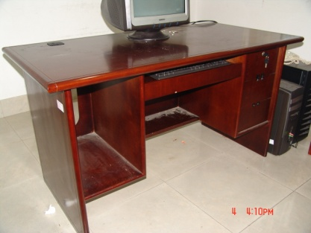 | 1400*760  *700 | 40张 | 桌面厚35mm,四周挂出50mm,共三抽屉,深度为400mm,右边（左边）为主机箱;基材采用"福人牌"中密度纤维板,外贴0.6mm胡桃木皮,实木封边,前后边为圆角;滑道全部采用广东"DTC"二节消声滑道,广东"DTC"五金配件,底漆为广东“华润”牌优质环保聚脂漆,面漆为台湾“大宝”牌优质环保聚脂漆,五底三面油漆工艺,红胡桃木色。产品达到国家环保检测标准。
2 | 办公椅 | 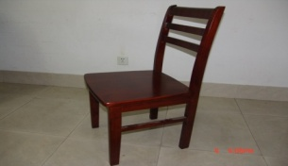 | 常规 | 30把 | 采用橡胶木加工而成,坐板离地高度420mm,坐板四周略带圆弧,靠背略有弧度,脚做净40*30mm,其它尺寸按常规,样式美观;底漆为广东“华润”牌优质环保聚脂漆,面漆为台湾“大宝”牌优质环保聚脂漆,五底三面油漆工艺,红胡桃木色。产品达到国家环保检测标准。
3 | 方茶几 | 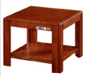 | 500*400*500 | 120张 | 1、基材：E1级环保型刨花板和中纤板；2、饰面材料：0.6mm胡桃木木皮；3、采用台湾“大宝”，油漆工艺采用五底三面工艺；产品达到国家环保检测标准。

标项二：
序号 | 设备  名称 | 参照图片 | 规格（mm） | 数量 | 材质
1 | 玻璃开门中二斗二门柜 | 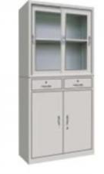 | 1800*860*430 | 25个 | 1、钢板：采用优质冷轧板,材质厚度：0.8mm；参考品牌宝钢、武钢、唐钢  2、塑粉：环氧型聚脂混合粉；  3、五金配件：参考品牌海帝诗、海福乐、DTC；  4、产品达到国家环保检测标准。
标项三：
序号 | 设备  名称 | 参照图片 | 规格（mm） | 数量 | 材质
1 | 五层文件柜 | 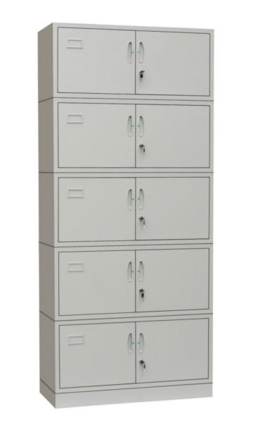 | 2060*860*430 | 13个 | 1、钢板：采用优质冷轧板,材质厚度：0.8mm；  2、塑粉：环氧型聚脂混合粉；  3、五金配件：参考品牌海帝诗、海福乐、DTC；  4、产品达到国家环保检测标准。

三、交货期及地点：合同签订后15个日历天内，台州学院临海校区和椒江校区指定房间内。
四、合格询价供应商的资格条件：
（一）符合《中华人民共和国政府采购法》第二十二条规定的供应商资格条件；
（二）2015-2016年度台州市市本级小额办公家具协议采购项目入围供应商。
五、询价文件的领取：（询价文件免费，请报名供应商网上直接下载）：
1、领取时间：2016年11月28日至2016年12月1日下午16：30止。
2、联系人：李老师 ；联系电话：0576-88660897，88660896
3、地址：浙江省台州市椒江区市府大道1139号台州学院椒江校区行政楼228、239室
六、询价投标文件要求：
1. 询价投标文件的组成（以下资料须同时提供，按以下顺序装订，并分别加盖公章。一式三份。资料提供不全可能会导致无效标。）
（1）报价一览表（格式详见附件1，须说明货物名称、产地、型号规格、品牌、保修期限等)
（2）供应商提供的其它资料。
2. 投标报价为投标方所能承受的一次性最低、最终报价，以人民币为结算币种，包括产品（含配件）购置费、运输费、保险、培训、安装调试费和税费等所有费用,即按招标方要求安装调试完毕的完工价格。
3. 成交供应商所提供的设备必须为厂家原装正规行货产品，并达到要求的性能规格，其质量及售后服务须符合国家规定的有关标准。供应商擅自变更或无故不提供中标产品，将按照《政府采购法》相关规定进行处罚。
4.询价成交原则：由台州学院招投标中心组织询价小组综合产品质量、价格情况确定供应商。如有串标、恶意报价等行为，本次询价将作废。（本次设有采购预算，超过预算的报价作无效标处理。报价中单项报价不得超过《2015-2016年度台州市本级小额办公家具协议供货采购项目入围供应商报价明细表》中的最高限价。）。
5.付款方式：设备全部到货安装调试并经用户验收合格后一次性付清（付款前乙方须开具全额增值税专用发票）。
6.履约保证金、质保金：合同签订前，中标人应向招标人缴纳合同总金额的5%作为履约保证金，验收合格后自行转为质保金，满壹年后，如无质量、服务投诉和索赔，该款项无息返还。
7. 询价截止时间、地点：密封询价投标文件请于2016年12月1日下午16：30之前，以信封密封（加盖公章）的形式快递（请用顺丰或EMS，并将快递号等信息发至ztbzx@tzc.edu.cn，以便我校接收快递）至或派人送交：浙江省台州市椒江区市府大道1139号台州学院椒江校区行政楼228、239室，李老师，0576-88660897，88660896。（投标截止时间前收到有效，逾期或不符合规定的投标文件恕不接受）。
8. 本次密封询价采购，投标单位仅将密封询价投标文件快递或送到采购单位即可，投标单位投标人员无需到投标现场，招标方在将截止时间后择日组织相关人员进行开标，成交结果将在2016年12月2日前在台州学院招投标中心网站（http://ztbzx.tzc.edu.cn/）公布，不再另行通知。如对本次询价有疑问，可电话、传真形式进行联系：联系人：李老师，电话：0576-88660897、88660896，传真：0576-88660897，E-mail:ztbzx@tzc.edu.cn。
9. 注意：请在信封上分别注明询价编号、供应商联系人及电话。型号停产更改务必请报价前联系。
台州学院
二0一六年十一月二十八日
第二部分： 应提交的有关格式范例
附件1：
报 价 一 览 表

项目名称：办公家具协议供货采购项目
询价编号： TZC-2016-MFXJ004

序号 | 设备名称 | 品牌、型号、详细配置及技术参数 | 产地 | 数量 | 单价（元） | 总价（元） | 保修期限
合 计 |  | 大写： （ ￥： 元）

投标方名称（盖章）： 日 期:
投标方代表签名： 职 务:
电 话： 传 真： 手 机：
备注：
1、投标报价为投标方所能承受的一次性最低、最终报价，以人民币为结算币种，包括产品（含配件）购置费、运输费、保险、培训、安装调试费和税费等所有费用,即按招标方要求安装调试完毕的完工价格，并由成交单位开具正式发票。
2、此表可在不改变格式的情况下自行制作,所填内容不得手写（除签名外）,都必须打印。

